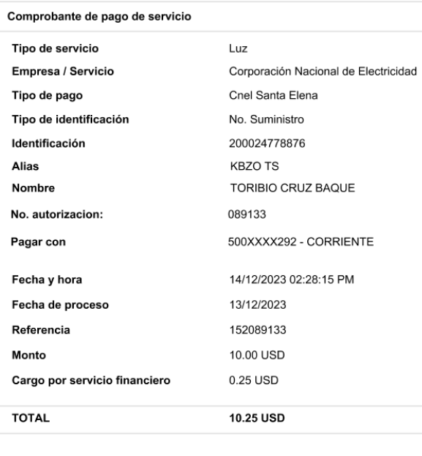

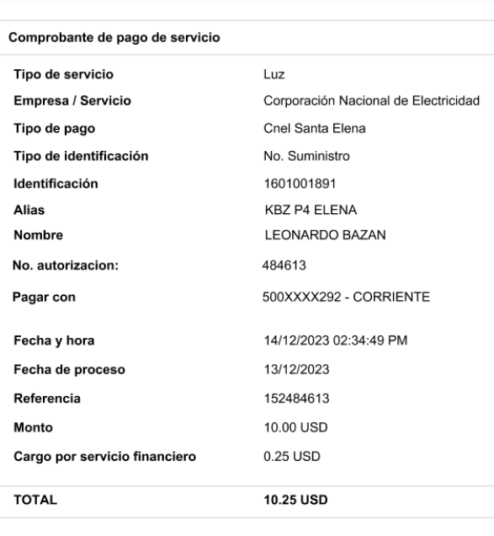

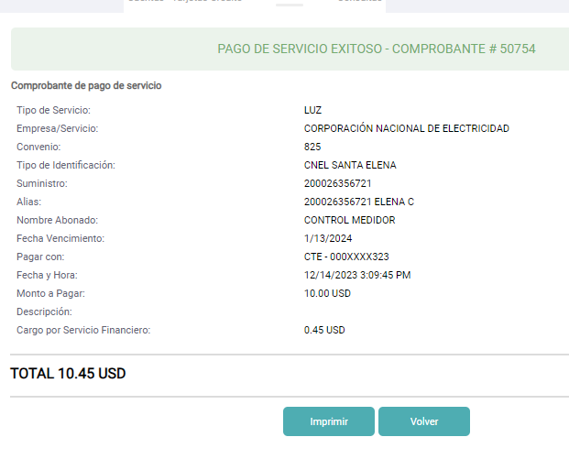

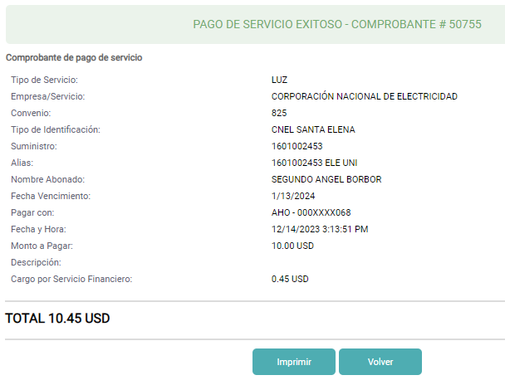

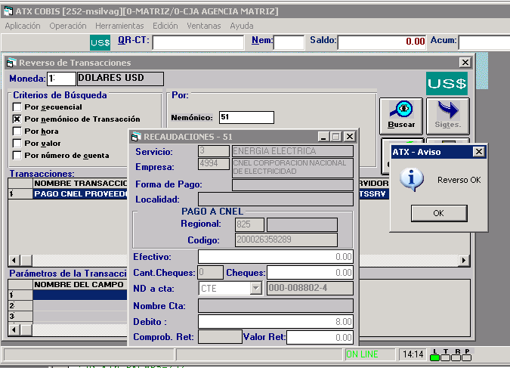

DOMICILIADO DEBITOS AUTOMATICOS

Primero domicilien desde el tservice/admin de pagos

Luego ejecucion de batch q te pase

Luego levantar el ejecutable

\\172.16.23.44\Proyectos\Jose Muñoz\CREDITMONEY

Con las claves de majito y rol jefe recaudos

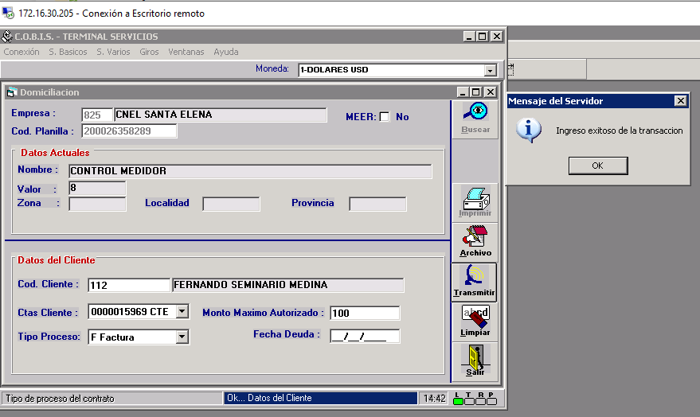

Inactivar Todos y solo Habiliar la q se esta probando



